一、“小心玻璃”背胶贴纸
内容：如图1
规格及数量需求如下表
规格 |  | 需求数量（张）
长度（cm） | 宽度（cm） | 需求数量（张）
68 | 10 | 5
73 | 10 | 9
74 | 10 | 7
74.5 | 10 | 3
77.5 | 10 | 8
80 | 10 | 2
80.5 | 10 | 2
合计 |  | 36
底色：蓝色
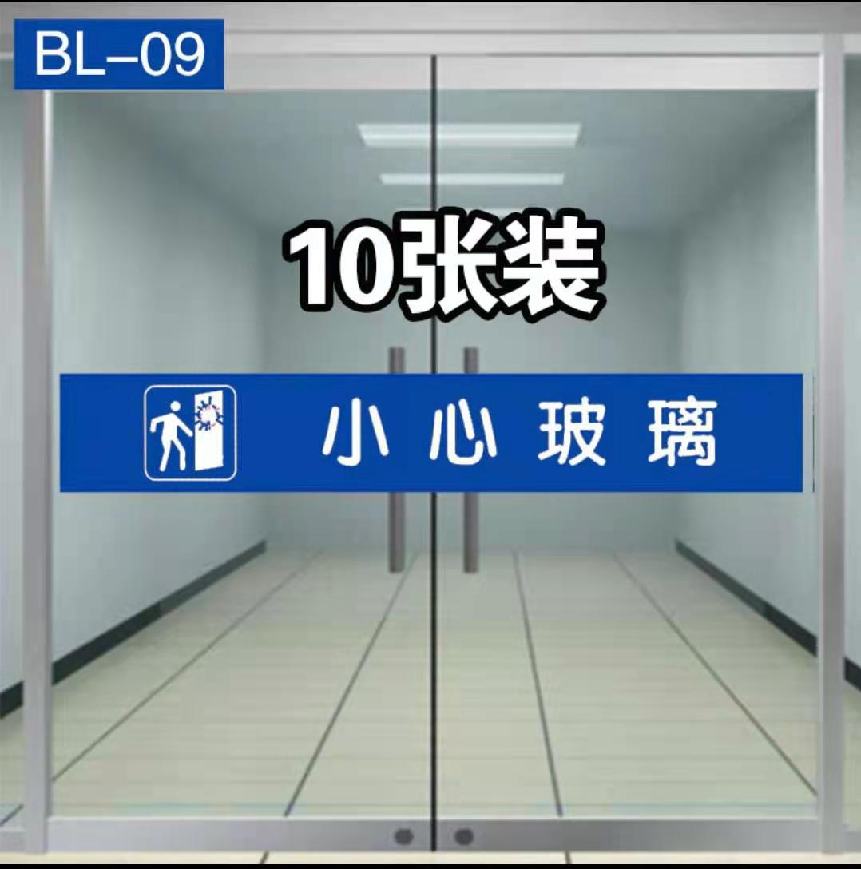
图 1

- 定制背胶贴纸4张
（1）内容：通州湾堤防涵闸管理所
规格：89.8cm*10cm
数量：两张
底色及格式：蓝色，文字下部需加横线，如图 2所示。
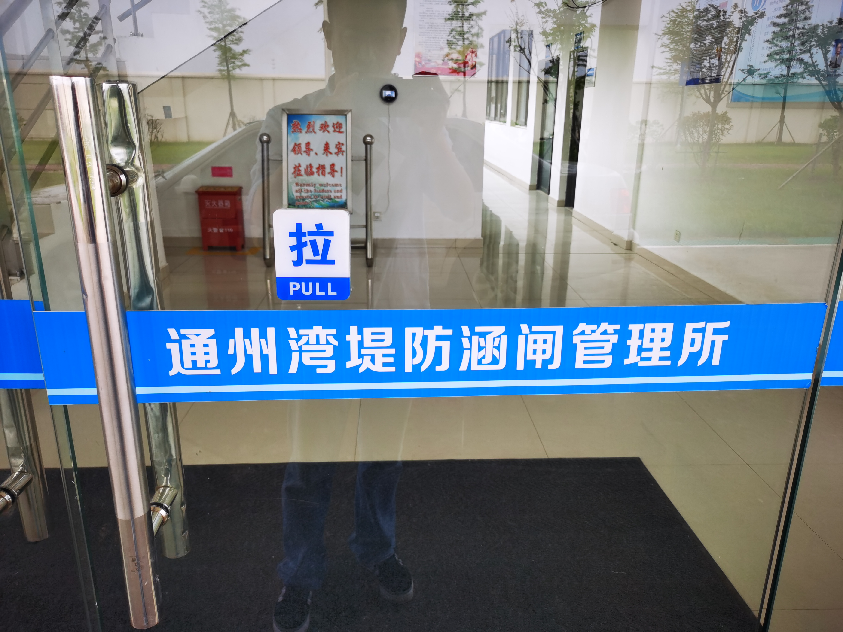
图 2
- 内容：水利标志+“江苏水利”（见图3）
规格：51cm*10cm、51.8cm*10cm
数量：51cm*10cm一张、51.8cm*10cm一张
底色：蓝色，水利标志及文字下部需加横线，如图 2所示。
要求：（1）水利标志在前，“江苏水利”四个字在后，横版布局。
（2）所有贴纸的底色要求统一为蓝色。
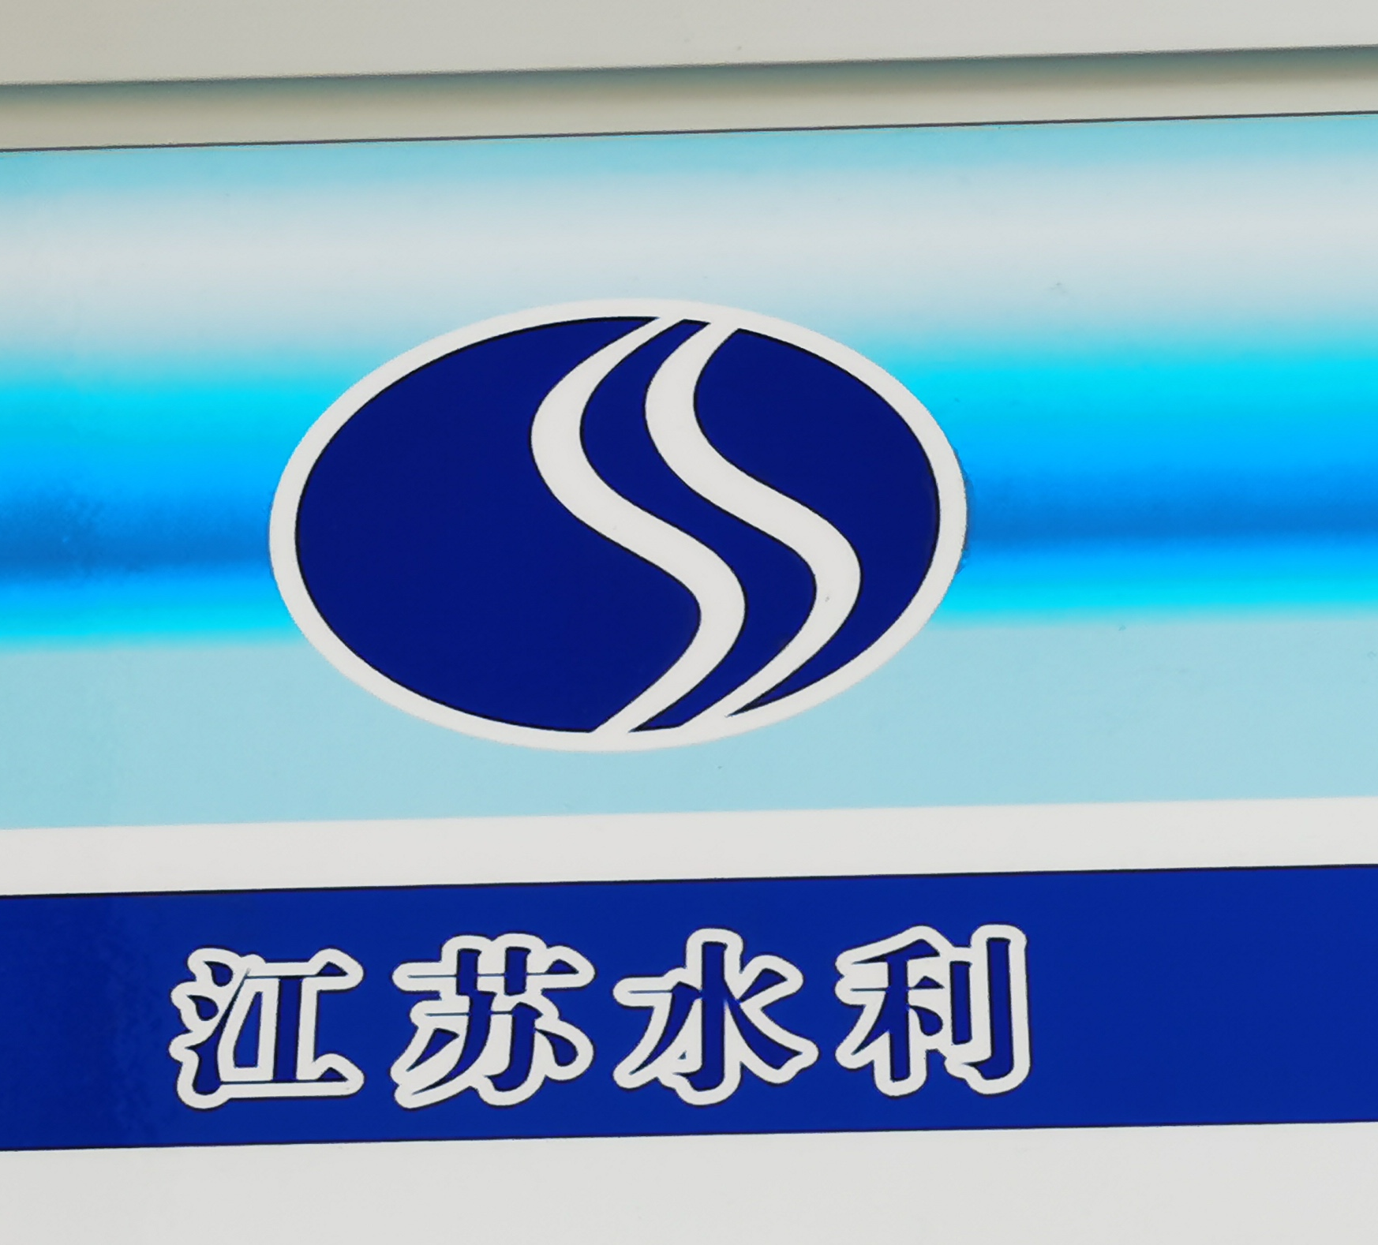
图 3

三、需求货品名称：304不锈钢链条锁
数量：2把
规格：80cm长+10mm链条（防剪锁）
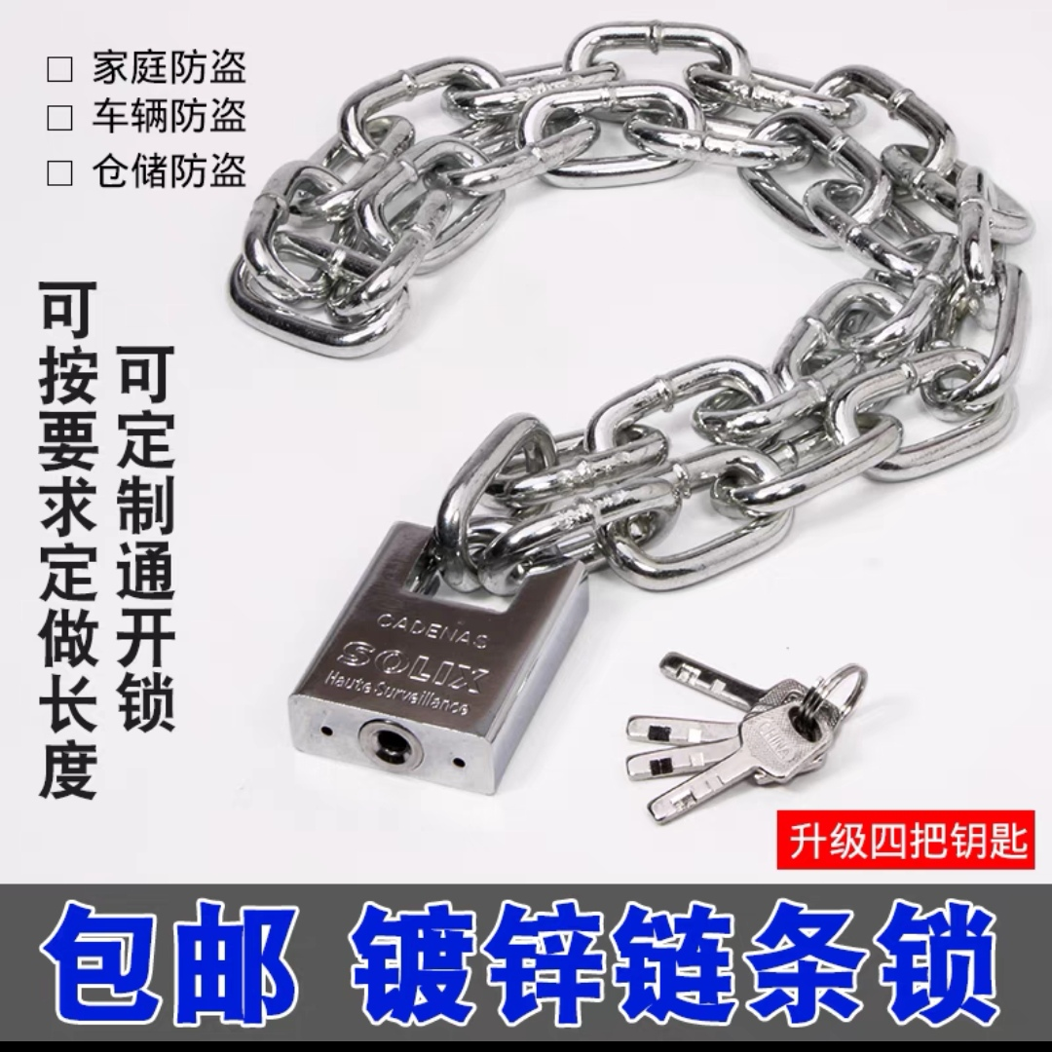

四、需求货品名称：园艺剪刀
数量：1把
规格：波浪纹篱笆剪，SK5刀头

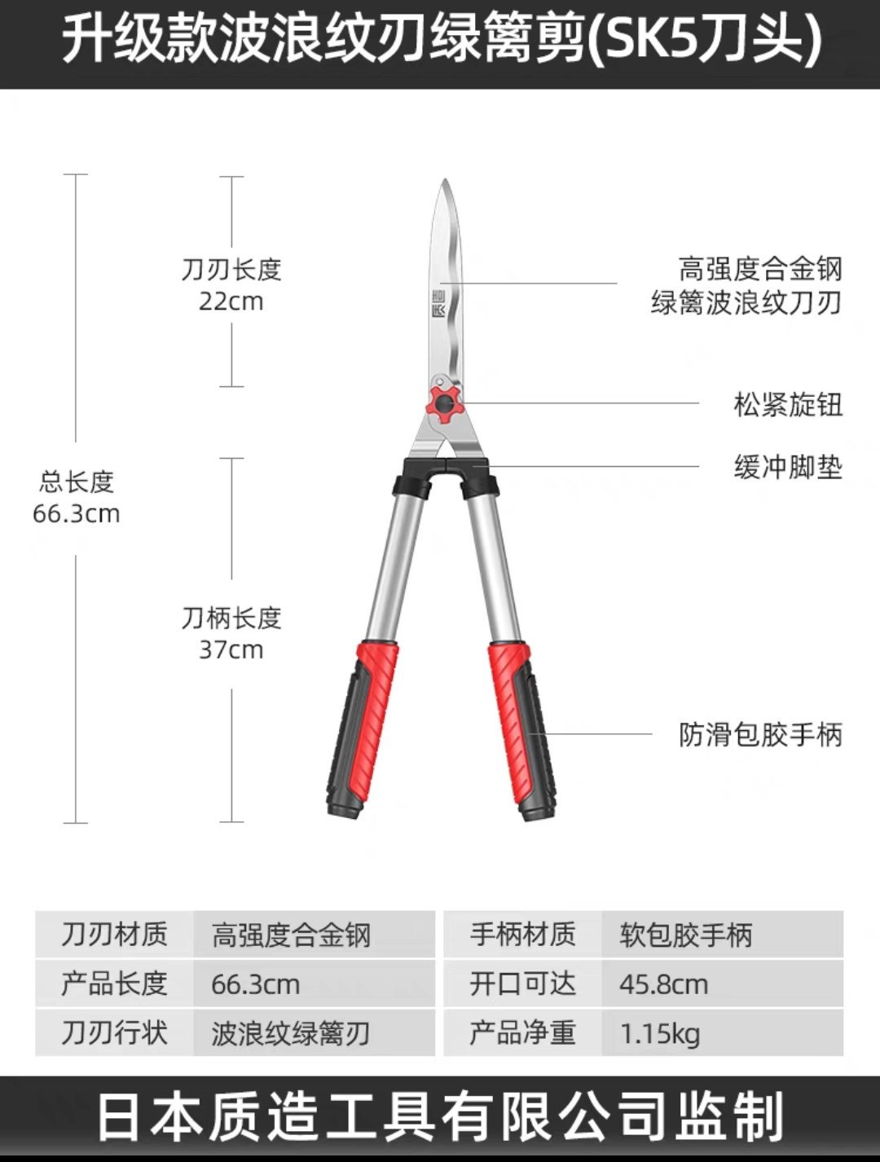

五、需求货品名称：自行车锁
数量：4把
规格：T13铜芯

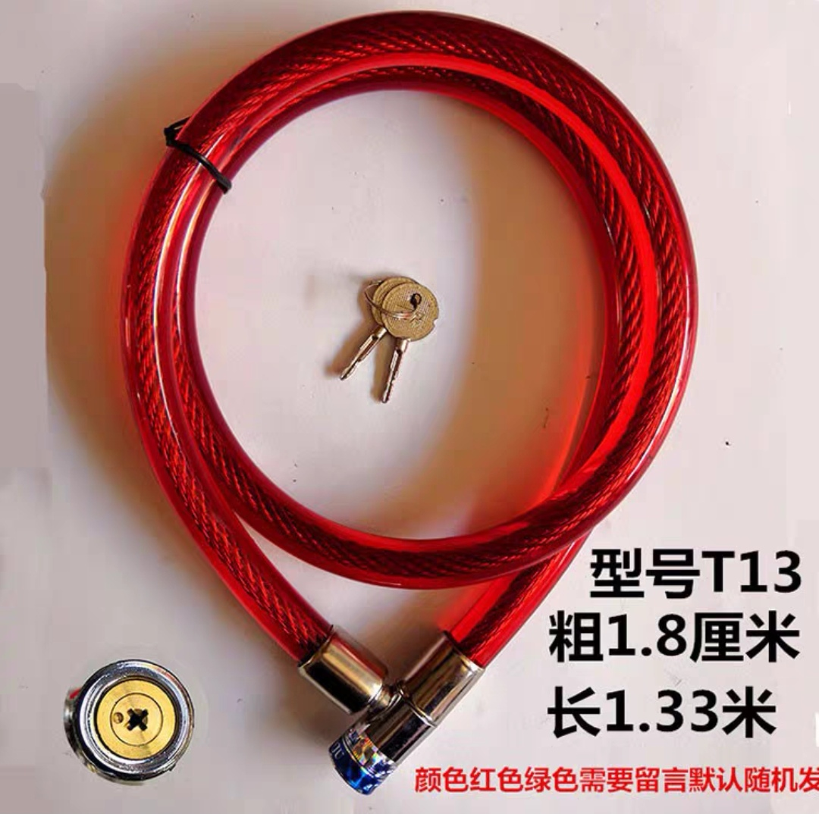

六、需求货品名称：铜挂锁
数量：4把
规格：锁宽5cm，3把钥匙

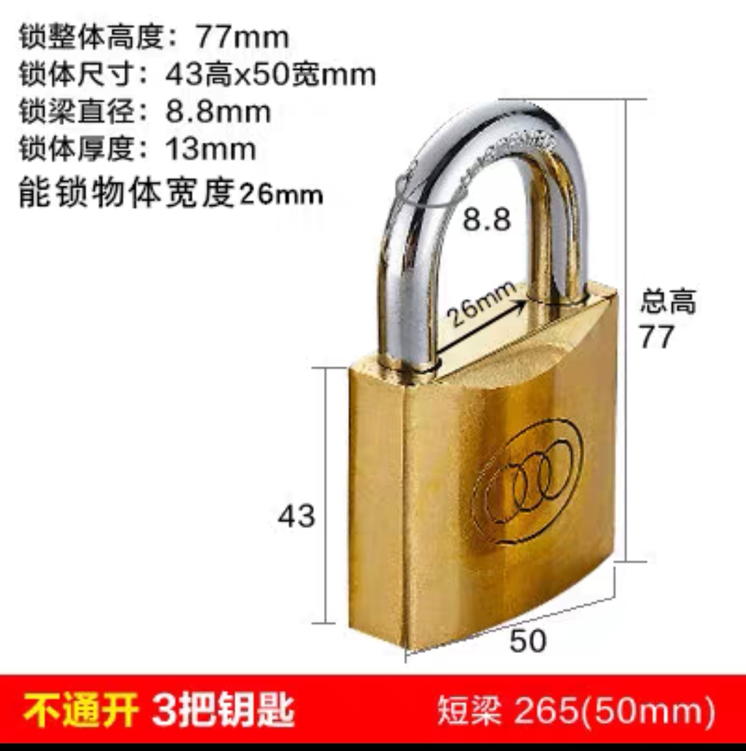

询价预算明细表
序号 | 货品名称 | 需求数量 | 预算（元）
1 | 背胶贴纸 | 40张 | 176
2 | 铜挂锁 | 4把 | 152
3 | 自行车锁 | 4把 | 120
4 | 园艺剪刀 | 1把 | 44
5 | 304不锈钢链条锁 | 2把 | 50
合计 |  |  | 542

